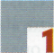
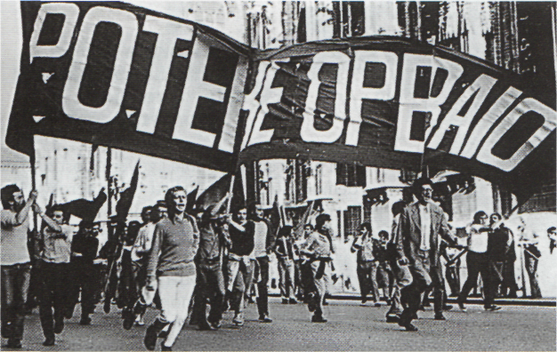
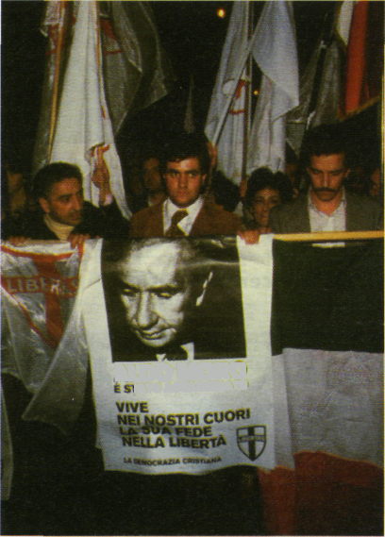
ALDO MORO
TATO ASSASSINATO
5* La sinistra
extraparlamentare
A partire dal Sessantotto sorsero in Italia numerose organizzazioni politiche che si collocavano alla sinistra del Partito comunista e che presero la denominazione comune di "sinistra extraparlamentare" o anche "sinistra rivoluzionaria". Non erano presenti in Parlamento perché ritenevano necessario combattere lo Stato "borghese" (cioè dominato dagli interessi della borghesia) con un programma rivoluzionario.
Dopo una prima fase di espansione durata fino alla metà degli anni Settanta, però, esse non riuscirono a conquistare un consenso popolare significativo.
Nel 1977, in Italia si verificò un nuovo momento di forti tensioni sociali, in cui le organizzazioni della nuova sinistra, che erano tornate a mobilitare gli studenti universitari, si scontrarono con lo Stato.
La prospettiva rivoluzionaria risultò sconfìtta da questo confronto e la maggior parte dei giovani che avevano partecipato al movimento si orientò verso scelte diverse: molti tornarono nell'ambito politico della sinistra tradizionale; altri privilegiarono la dimensione privata della vita.
Le maggiori organizzazioni extraparlamentari si sciolsero e iniziò una lunga fase di "riflusso": una fase, cioè, nella quale le generazioni dei giovani si allontanarono dalla partecipazione alla politica attiva e si occuparono maggiormente della sfera privata.

1 6. Il terrorismo politico
Alcuni gruppi, però, decisero di passare alla lotta armata per affermare le loro idee politiche. Fra questi il più importante fu quello delle Brigate Rosse. I brigatisti erano pochissimi e non godevano di alcun appoggio fra il popolo italiano, ma la loro organizzazione militare, la loro segretezza, la loro fanatica decisione li rese molto pericolosi.
Tra il 1976 e il 1980 uccisero con azioni terroristiche ben 160 persone: poliziotti o carabinieri, sindacalisti, giornalisti, docenti universitari.
Tra le vittime delle Brigate Rosse vi fu il più noto uomo politico della Democrazia cristiana: Aldo Moro, che venne rapito il 16
marzo 1978, dopo il massacro degli uomini della sua scorta.
Tenendolo come ostaggio per oltre 50 giorni, le Brigate Rosse cercarono di aprire una trattativa con il governo e di arrivare a un accordo. Il governo e gran parte del paese, inclusi i comunisti, furono concordi nel rifiutare ogni tipo di trattativa.
Il 9 maggio 1978 il cadavere di Aldo Moro venne ritrovato in una strada di Roma. Il delitto indignò e sconvolse tutto il paese, dando vita a una ferma risposta da parte dello Stato: il generale dei carabinieri Carlo Alberto Dalla Chiesa guidò una dura azione repressiva che portò negli anni seguenti alla sconfìtta delle Brigate Rosse.
Giovani di Potere operaio partecipano a un corteo. Potere operaio fu uno dei numerosi gruppi extraparlamentari nati dalla estrema politicizzazione del movimento studentesco italiano.
Manifestazione
in ricordo di Aldo Moro, dopo l'uccisione dell'uomo politico democristiano da parte delle Brigate Rosse.

